ΑΡ. ΠΡΩΤ.: 182
05/09/2021

ΣΥΓΚΕΝΤΡΩΣΗ ΣΤΟ ΥΠΟΥΡΓΕΙΟ ΠΑΙΔΕΙΑΣΤΗΝ ΤΡΙΤΗ 7 ΣΕΠΤΕΜΒΡΙΟΥ ΣΤΙΣ 13:00

- Εδώ και τώρα μέτρα υγιεινής και ασφάλειας στα σχολεία! Εδώ και τώρα να εξασφαλιστούν κατάλληλες αίθουσες, με 15 μαθητές ανά τάξη.
- Μόνιμο και αυξημένο προσωπικό για την καθαριότητα για όλα τα σχολεία.
- Μαζικά, δωρεάν και επαναλαμβανόμενα τεστ στα σχολεία με ευθύνη του ΕΟΔΥ για όλους τους εκπαιδευτικούς και τους μαθητές.
- Εδώ και τώρα η Β’ φάση προσλήψεων αναπληρωτών. Προσλήψεις εκπαιδευτικών με βάση τα πραγματικά κενά και τις ανάγκες των σχολείων,
- Κάλυψη όλων των κενών σε εκπαιδευτικούς ειδικοτήτων από την αρχή της σχολικής χρονιάς. Να μην εφαρμοστεί η οδηγία – κόφτης για την παράλληλη στήριξη.
- Σχέδιο αντιμετώπισης των μαθησιακών και ψυχοκοινωνικών προβλημάτων που όξυνε η πανδημία και η τηλεκπαίδευση! Προσλήψεις Ψυχολόγων και Κοινωνικών λειτουργών σε όλα τα σχολεία από την αρχή της χρονιάς.
- Οι αντιεκπαιδευτικές ρυθμίσεις, για τη λεγόμενη αξιολόγηση σχολείων και των εκπαιδευτικών και ο νόμος έκτρωμα για τα εργασιακά θα μείνουν στα χαρτιά! ΑΠΕΡΓΙΑ – ΑΠΟΧΗ από κάθε διαδικασία.
- Έγκριση όλων των λεγόμενων ολιγομελών τμημάτων σε ΓΕ.Λ. και ΕΠΑ.Λ.
- Καμία συρρίκνωση σχολείου – Λέμε όχι σε καταργήσεις τμημάτων (Γυμνάσια, ΓΕ.Λ, ΕΠΑ.Λ.)
- Οι μαθητές να έχουν τη δυνατότητα εγγραφής σε όποιο τμήμα επιθυμούν στο σχολείο τους.

Η Γ΄ ΕΛΜΕ συμμετέχει στην κινητοποίηση στο ΥΠΑΙΘ στις 07/09/21 στη 13:00, που διοργανώνουν πρωτοβάθμια σωματεία ΣΕΠΕ και ΕΛΜΕ.

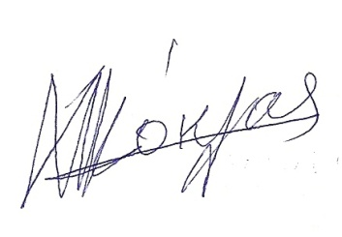  Ο ΠΡΟΕΔΡΟΣ  ΚΟΚΛΑΣ ΜΠΑΜΠΗΣ | 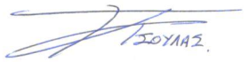  Για το ΔΣ της Γ΄ ΕΛΜΕ | Ο ΓΡΑΜΜΑΤΕΑΣ  ΤΣΟΥΛΑΣ ΠΑΥΣΑΝΙΑΣ

